重庆市载铭职业技能培训学校
益善EHS PC端职业卫生培训用户使用流程

步骤一：注册并登录
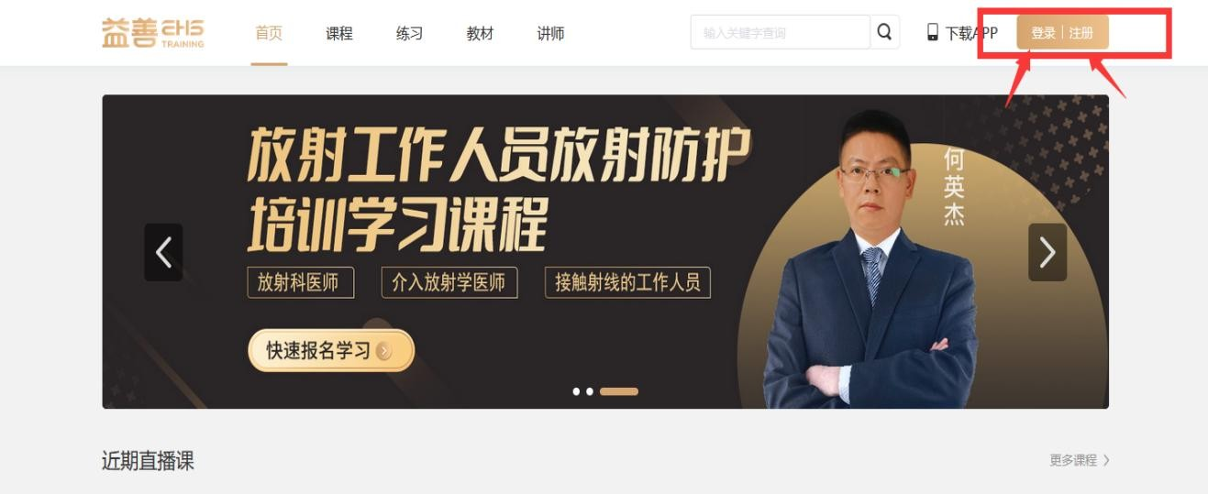
打开 https://www.ysehs.com 输入手机号获取验证码即可注册/登录。

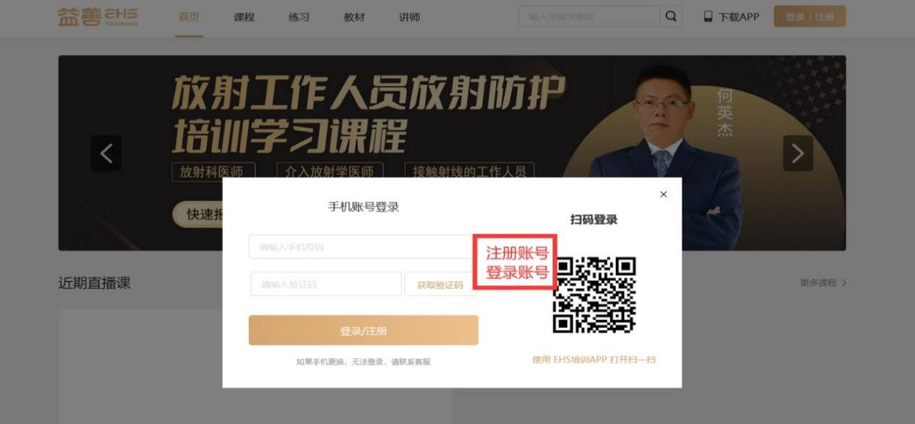

步骤二：完善证书资料

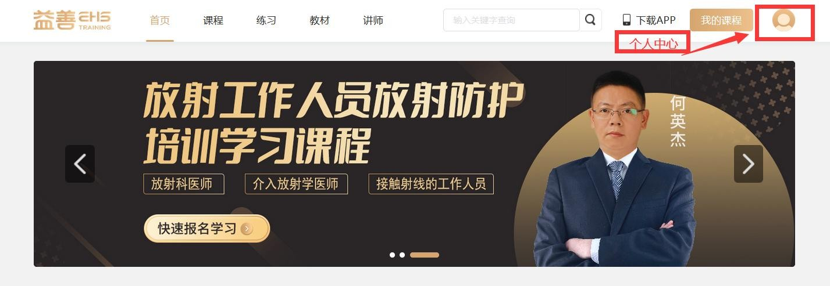
首次登录时需要进入个人中心→我的证书→点击编辑证书资料， 完善信息并保存提交，已经编辑好的证书资料也可以点击修改证书资料进行修改。

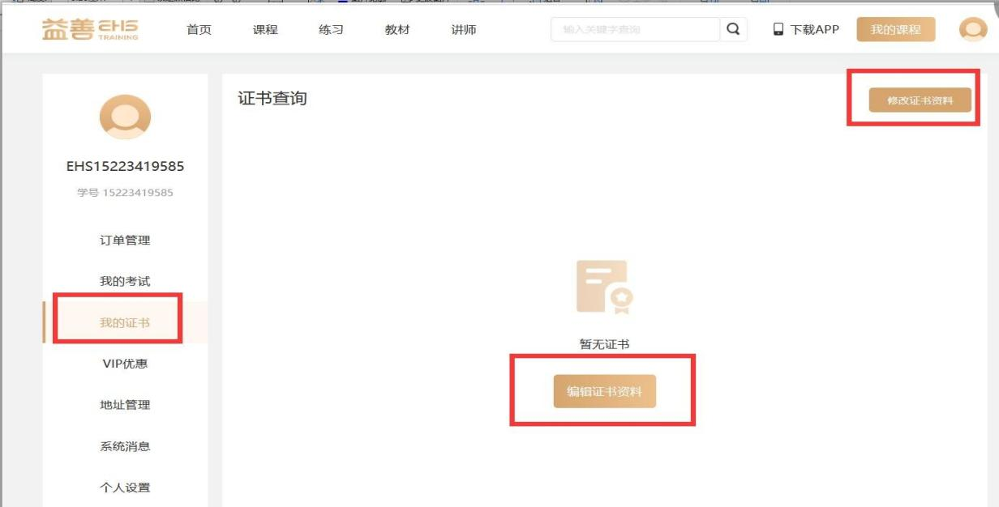

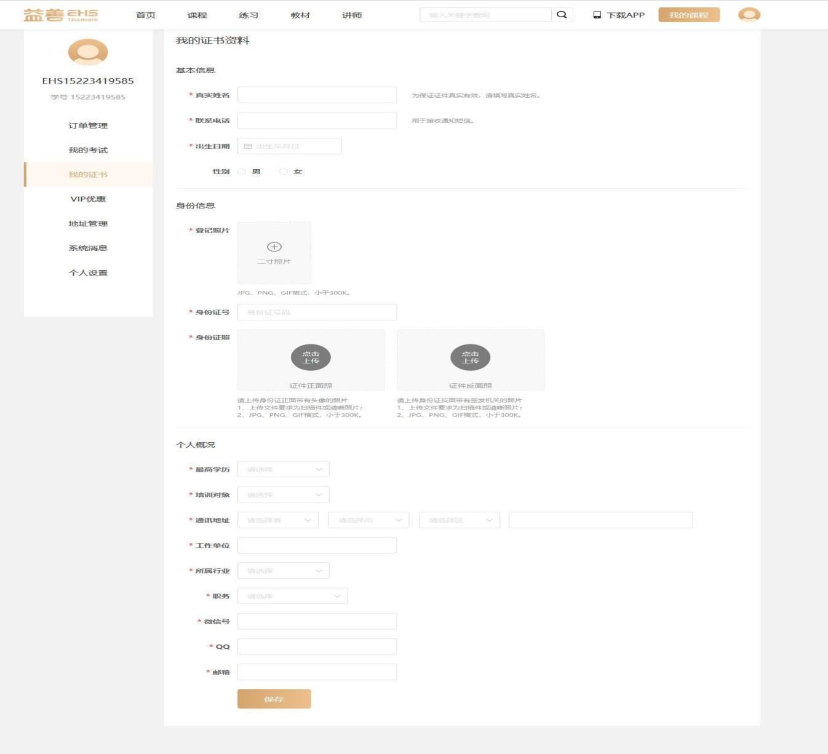
步骤三：购买相应课程
从近期直播课、最新上线或课程里找到所需购买的课程进行购买。1、初训 1000 元/人/次

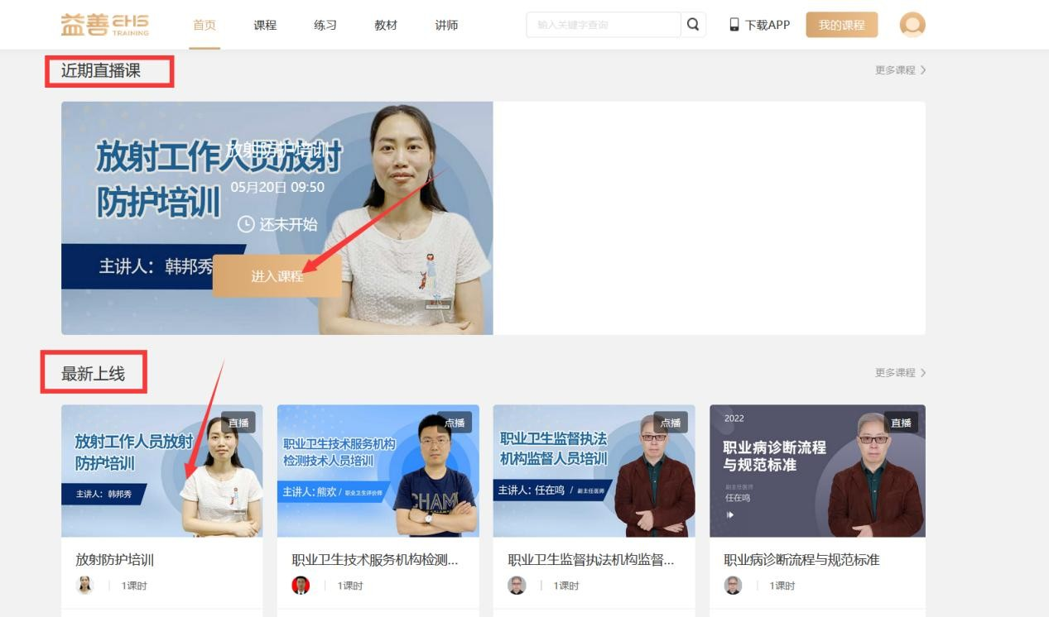
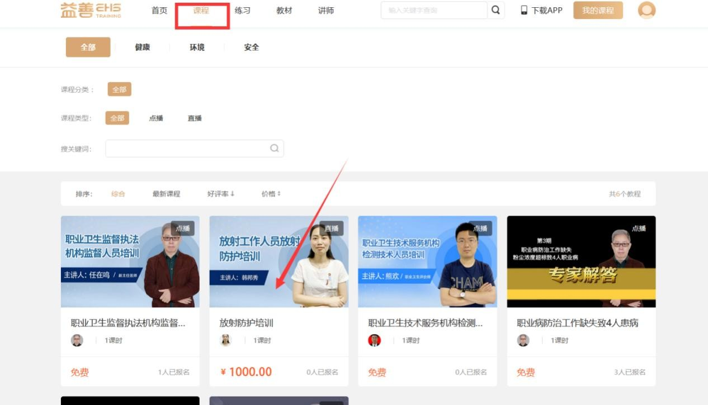

选择对应课程点击立即购买并确认订单信息。

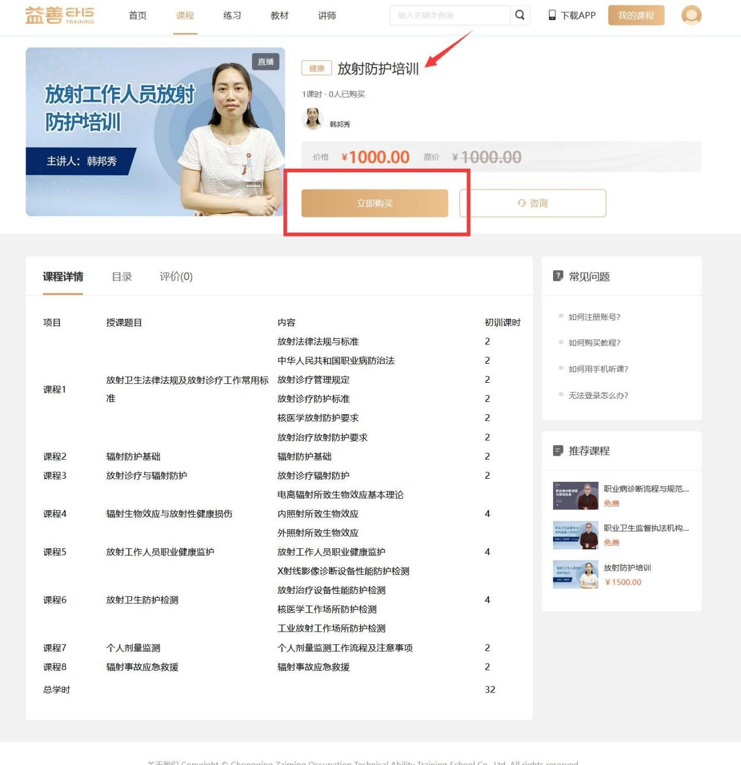

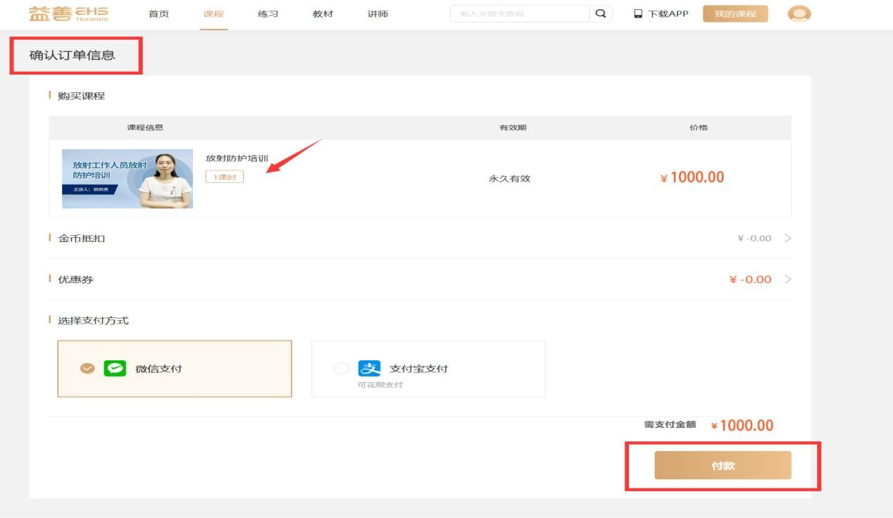

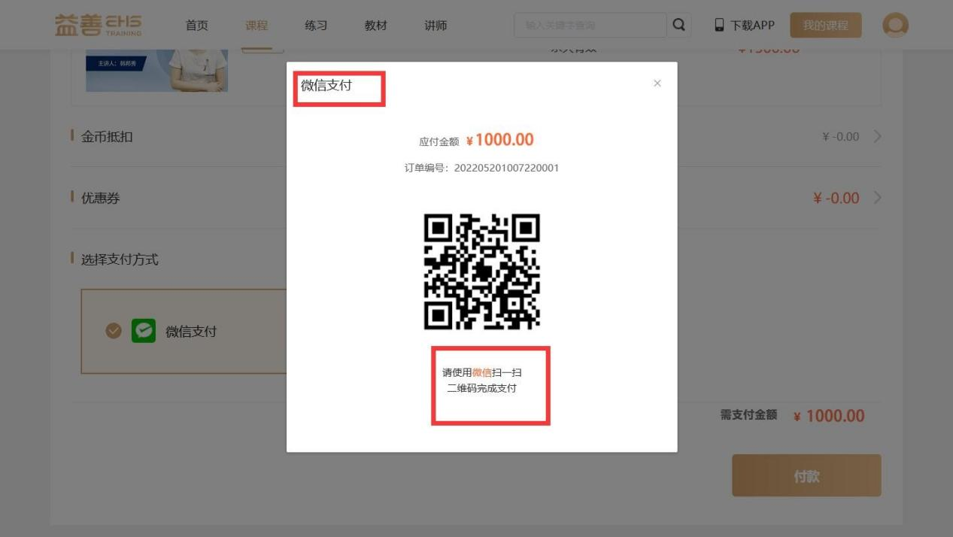
点击付款，选择支付方式微信或者支付宝完成支付。微信支付：

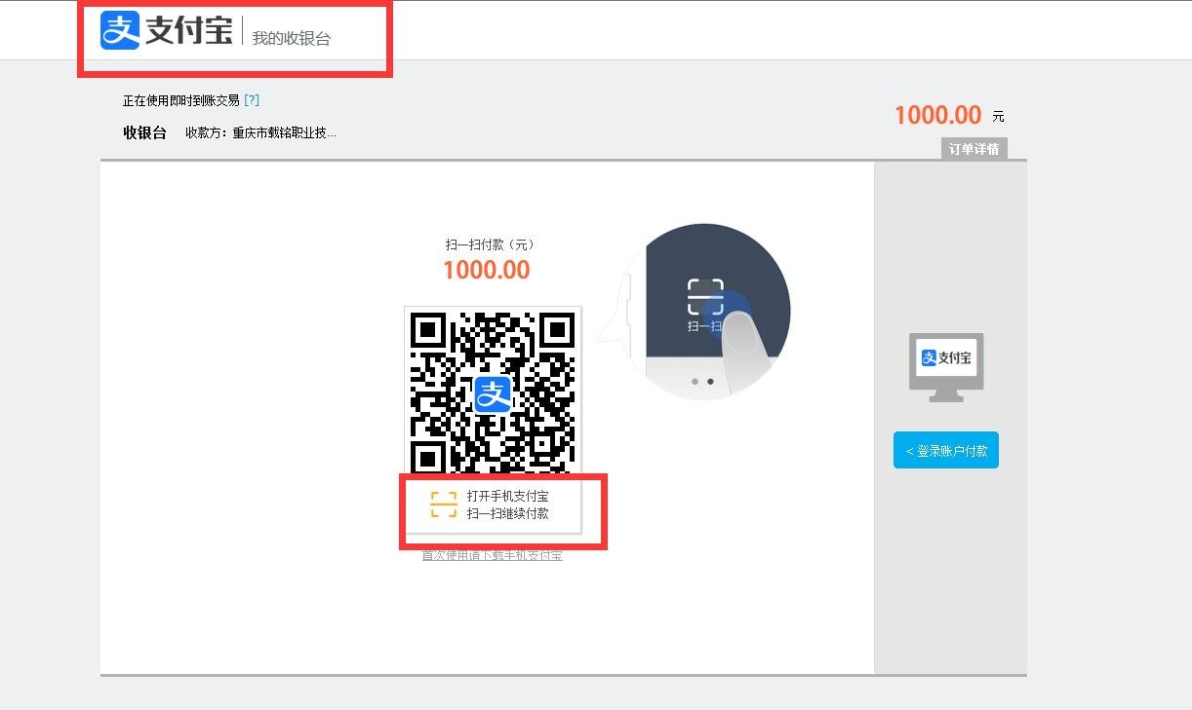
支付宝支付：

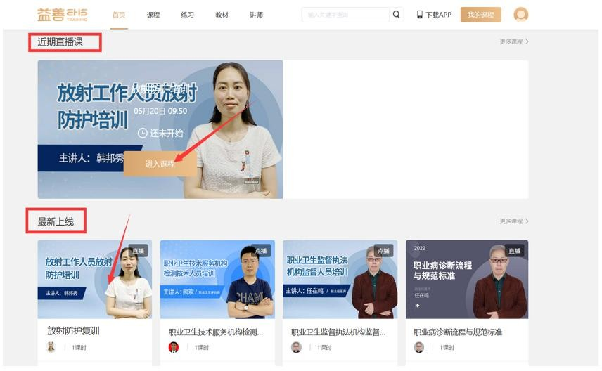
2、复训 500 元/人/次

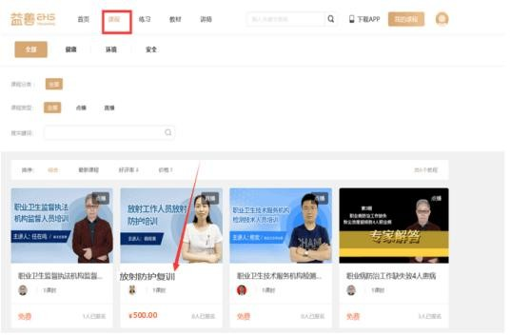

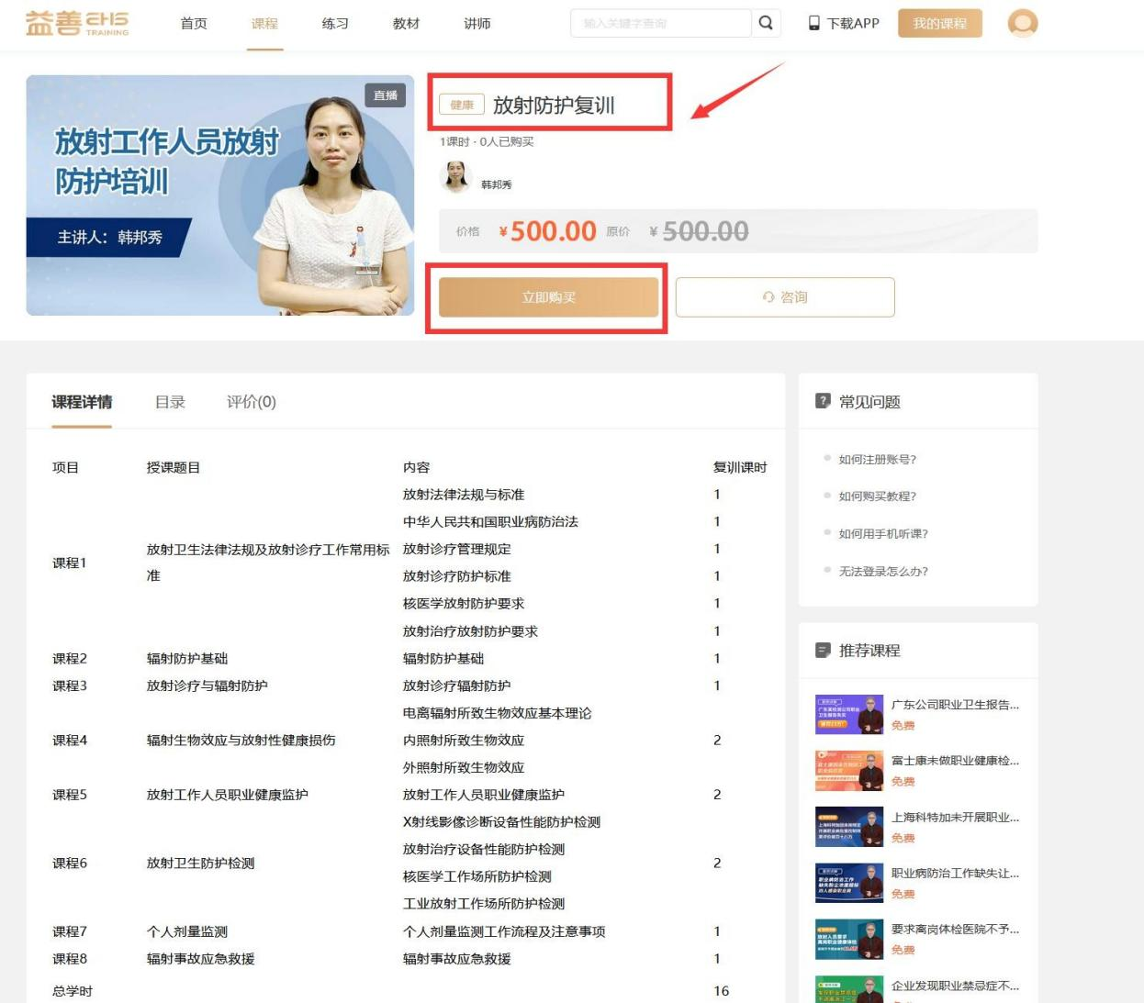
选择对应课程点击立即购买并确认订单信息。

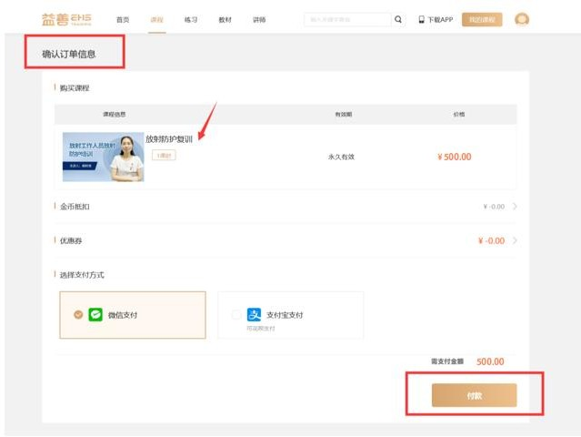

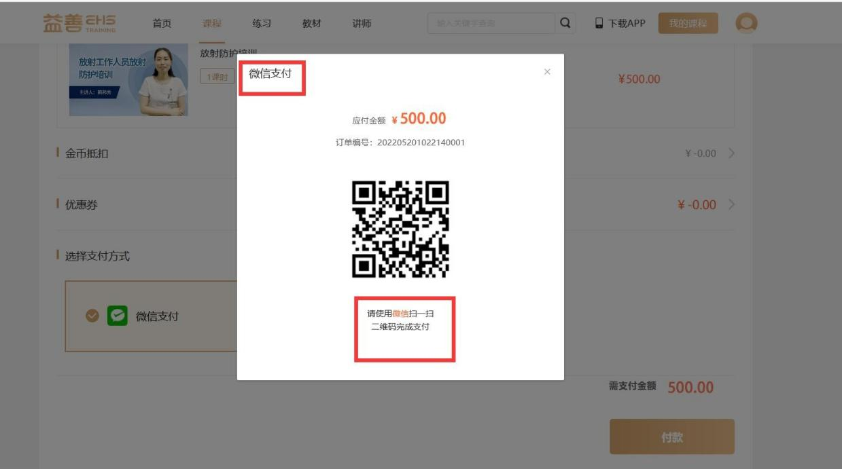
点击付款，选择支付方式微信或者支付宝完成支付。微信支付：

支付宝支付：
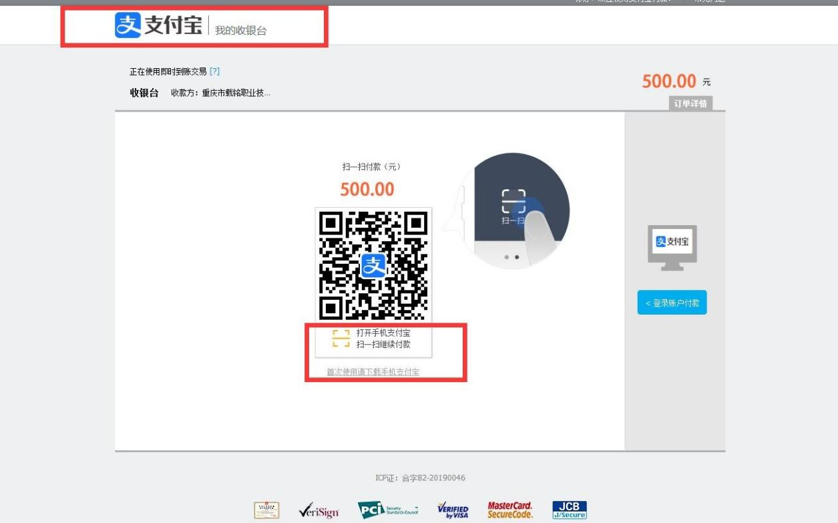
步骤四：查看购买的课程 进入直播上课
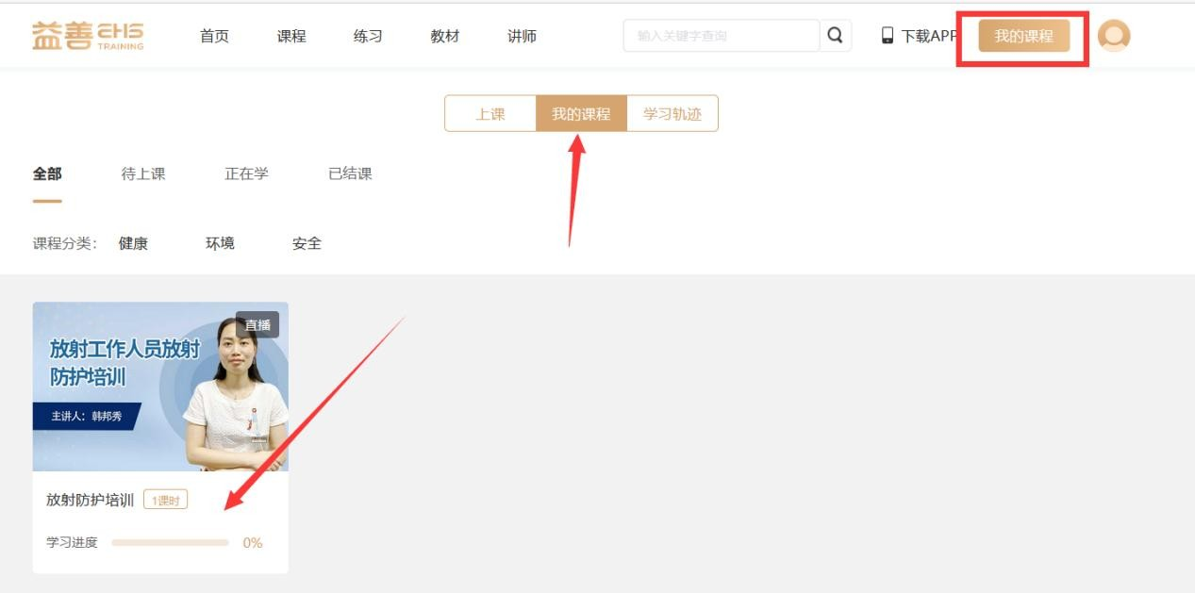
在我的课程里，查找已经购买的课程，点击图标进入，在规定时间上课即可。

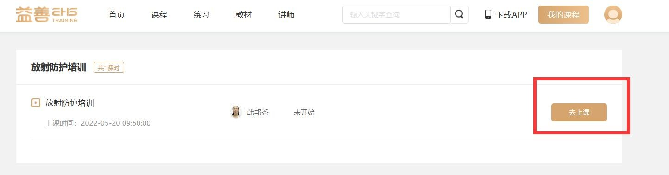

（点击右上角我的课程，可以查看上课情况、我的课程以及学习轨迹。）

上课情况
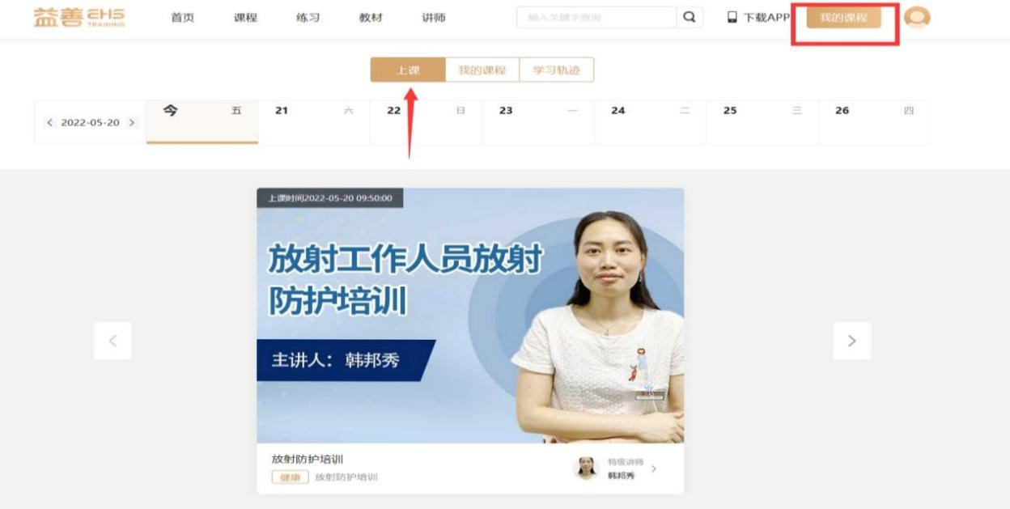

我的课程
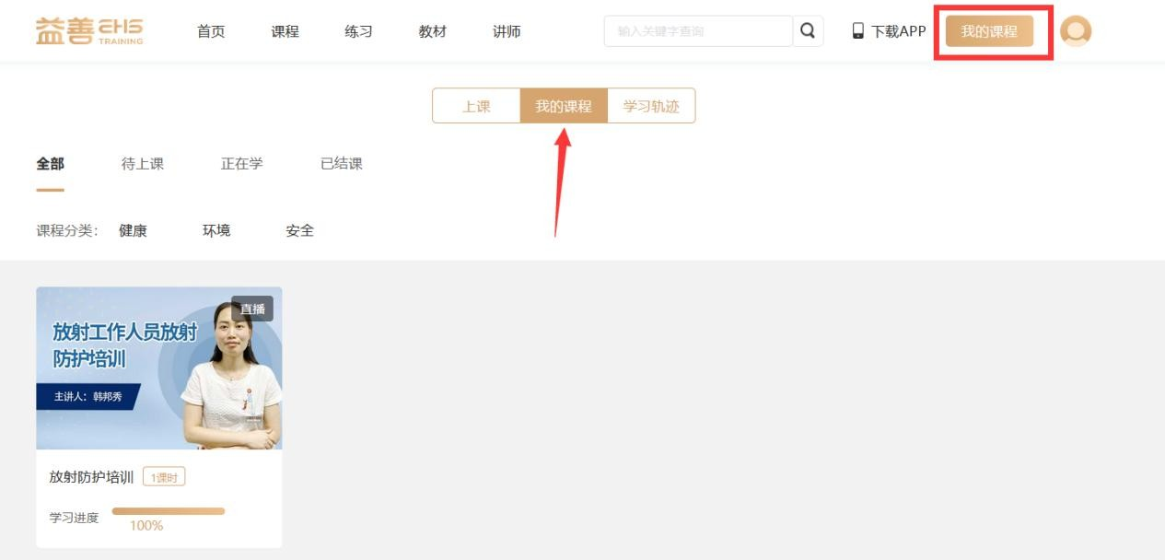

学习轨迹
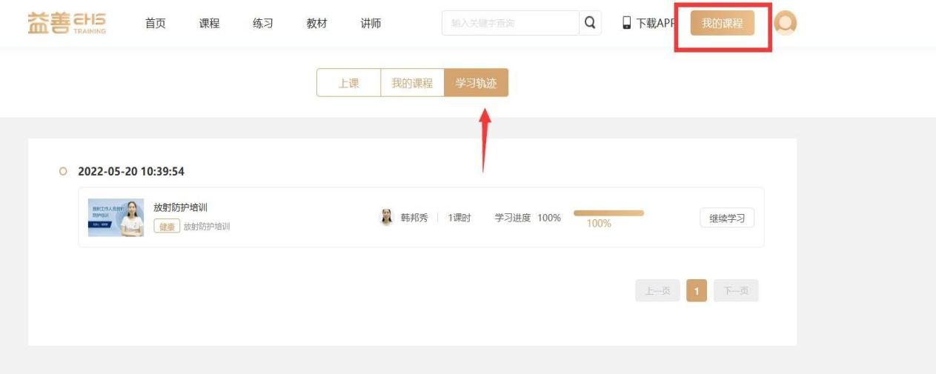

做练习、回放课程（打开右上角我的课程，点击相应课程图标可做练习、回放课程。）

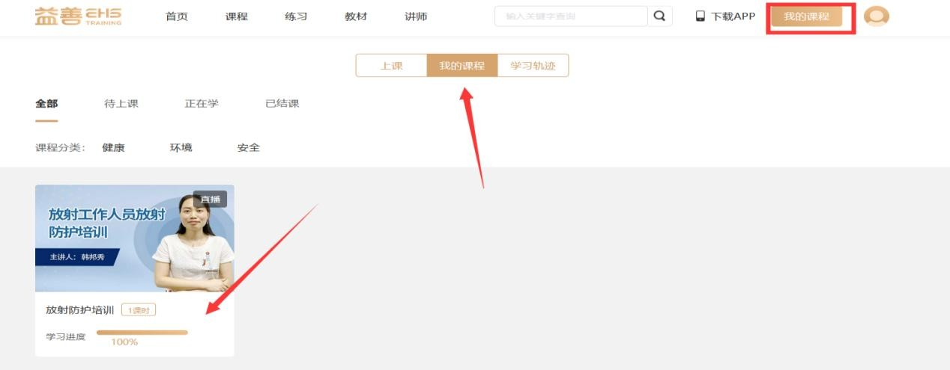
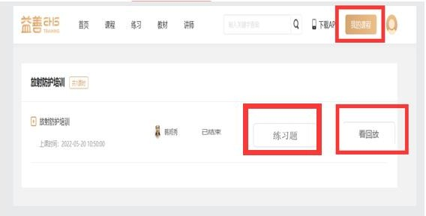

步骤五：考试环节
全部课程结束后，进入个人中心页面我的考试界面参加考试。（若第一次考试未通过，可联系学校教务老师安排补考，限两次免费补考机会。）

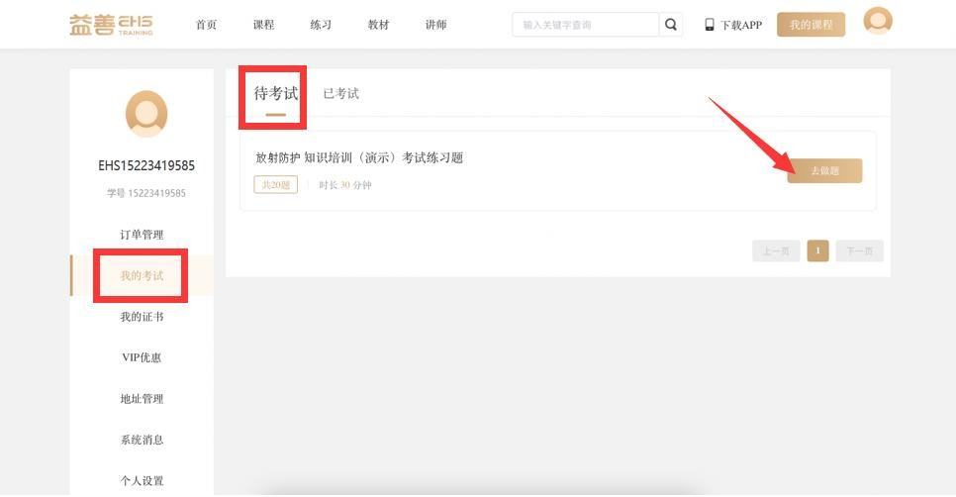

考试完毕系统阅卷，点击查看详情即可查看考试成绩。
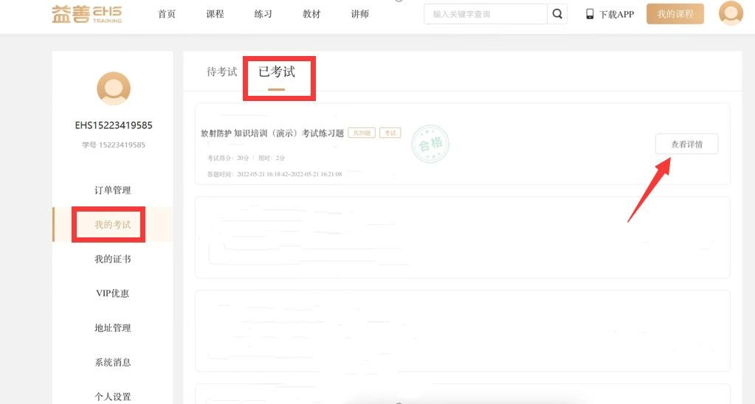

步骤六：证书颁发
考试合格后，进入个人中心页面我的证书界面，查看证书，如需纸质证书请联系学校教务老师。

